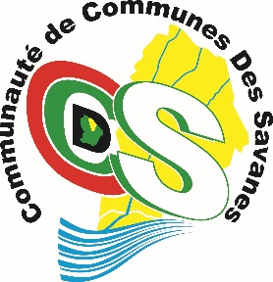
COMMUNIQUÉ DE PRESSE
Le 03 septembre 2018,
Pour diffusion immédiate

LES FOIRES DU PAYS DES SAVANES

APPEL A CANDIDATURES

  - La Communauté de Communes Des Savanes (CCDS), lance la première édition des « FOIRES DU PAYS DES SAVANES ».

Les Foires du Pays des Savanes est un évènement qui vise à promouvoir la production locale et l’ensemble des acteurs du secteur par le développement économique, à travers l’organisation de deux événements :
- Une foire Agricole et Artisanale qui se tiendra à Sinnamary, le samedi 15 septembre 2018 ;
- Une foire Gastronomique qui se déroulera à Iracoubo, le samedi 22 septembre 2018.
Vous êtes agriculteur, artisan ou restaurateur sur le territoire de la CCDS, et vous souhaitez présenter vos activités ou vos produits, inscrivez-vous pour bénéficier d’un espace d’exposition gratuit à ces évènements.
Les formulaires sont disponibles sur le site internet www.ccdsguyane.fr ou sur la page Facebook de la CCDS et doivent être retournés au plus tard le jeudi 06 septembre 2018, par mail à jose.makebe@ccds-guyane.fr ou sur place au 1 rue Raymond Cresson 97310 Kourou.
CONTACTS PRESSE
COMMUNAUTÉ DE COMMUNES DES SAVANES
José MAKÉBÉ - Chargé de mission Développement Economique
Tel.: 0594 32 81 74 – 0594 22 00 17 – Email.: jose.makebe@ccds-guyane.fr

